13 ФЕВРАЛЯ: СЕМИНАР ДЛЯ МАЛОГО БИЗНЕСА «ВОЗМОЖНОСТИ ДЛЯ ВАС И ВАШЕГО БИЗНЕСА»
Программа семинара:
- Программа субсидирования МЭР 8,5 (Минэкономразвития Алтайского края)
- Меры государственной поддержки для субъектов МСП (Минэкономразвития Алтайского края)
- Поддержка субъектов малого предпринимательства, предоставляемая Алтайским фондом развития малого и среднего предпринимательства
- Программы кредитования ПАО Сбербанк- возможности для развития бизнеса
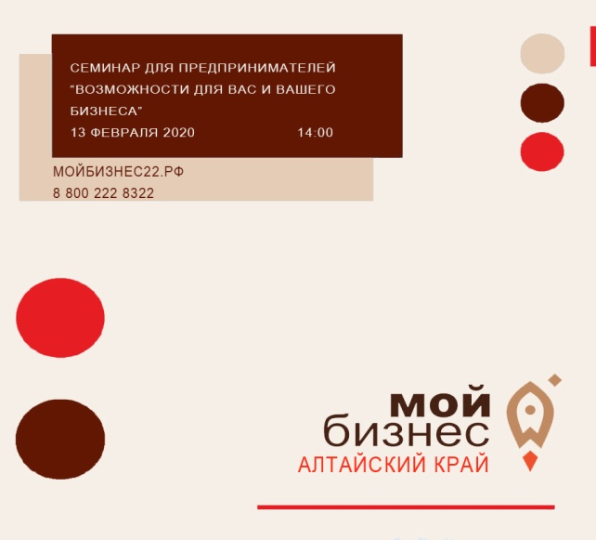
- Экосистема Сбербанка - удобные сервисы для повседневной жизни и бизнеса
Семинар будет проводиться совместно с представителями Минэкономразвития Алтайского края.
Дата проведения: 13 февраля 2020 года
Место проведения: центр Мой бизнес,
Барнаул, ул. Мало-Тобольская, 19.
Оставить заявку можно по ссылке: https://xn--22-9kcqjffxnf3b.xn--p1ai/calendar/13-fevralya-seminar-dlya-klientov-malogo-biznesa-vozmozhnosti-dlya-vas-i-vashego-biznesa/?spush=c2VsaXZhbm92YTA3MDdAYmsucnU=

